T.C
ZONGULDAK VALİLİĞİ
PROF. DR. ŞABAN TEOMAN DURALI BİLİM VE SANAT MERKEZİ MÜDÜRLÜĞÜ

2019-2023 STRATEJİK PLANI

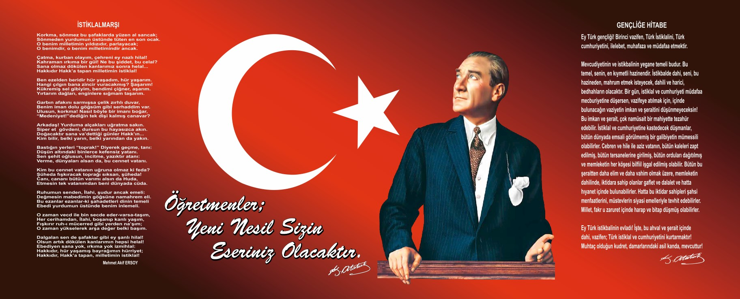

Sunuş
Çağımızda eğitim anlayışı, günümüzün büyük bir hızla değişen bilim ve teknolojisiyle birlikte yeni bir ivme kazandı. Bu değişimle birlikte hızlı düşünme, sorgulama, yaratıcılık, proje tabanlı eğitim, rekabet, problem çözmeye dayalı araştırma, üretkenlik ön plana çıktı. Yapılacak çalışmalarda da yaratıcı düşünce, keşif, icat, sosyal ilişkilerde başarı, inovasyon, liderlik, iletişim ve sanatsal beceriler kazandıran yaklaşımlar benimseniyor.
Prof. Dr. Şaban Teoman Duralı Bilim ve Sanat Merkezi olarak hazırladığımız 5 yıllık Stratejik Planımızla değişimim gerektirdiği hedefler koyarak öğrenci merkezli yöntem teknikler kullanarak öğrencilerin ufkunu açacak etkinlikler ve projeler planlanmıştır. Bu Stratejik Planla Öğrencilerimize üstün zeka ve özel yetenekleri doğrultusunda bilimsel ve sanatsal değerleri benimseterek ülkemize ve insanlığa üstün yararlar sağlayan bir kurum olma vizyonumu gerçekleştirmeye çalışacağız.
Bilim ve Sanat Merkezi demek; yaparak yaşayarak bilimi keşfederek, eğlenerek ve heyecanlanarak öğrenmek demektir. Prof. Dr. Şaban Teoman Duralı Bilim ve Sanat Merkezi olarak bu çalışmamızla öğrencilerinin yetenek ve potansiyellerini ortaya koymalarına fırsat verecek bir ortamda eğitim verilmesini sağlayarak, yaratıcı ve evrensel bilime katkı yapan bilim adamları, uzmanlar ve sanatçılar yetiştirmeye çalışacağız. Dolayısıyla kurum olarak hazırladığımız 2019-2023 Okul Stratejik planının yararlı ve başarılı olmasını diliyoruz.

Muharrem ÇİVİCİOĞLU
Kurum Müdür V.

İçindekiler
Sunuş 3
İçindekiler 4
BÖLÜM I: GİRİŞ ve PLAN HAZIRLIK SÜRECİ 5
BÖLÜM II: DURUM ANALİZİ 6
Okulun Kısa Tanıtımı 6
Okulun Mevcut Durumu: Temel İstatistikler 7
PAYDAŞ ANALİZİ 12
GZFT (Güçlü, Zayıf, Fırsat, Tehdit) Analizi 14
Gelişim ve Sorun Alanları 16
BÖLÜM III: MİSYON, VİZYON VE TEMEL DEĞERLER 19
MİSYONUMUZ 19
VİZYONUMUZ 19
TEMEL DEĞERLERİMİZ 19
BÖLÜM IV: AMAÇ, HEDEF VE EYLEMLER 21
TEMA I: EĞİTİM VE ÖĞRETİME ERİŞİM 21
TEMA II: EĞİTİM VE ÖĞRETİMDE KALİTENİN ARTIRILMASI 24
TEMA III: KURUMSAL KAPASİTE 28
V. BÖLÜM: MALİYETLENDİRME 32
EKLER: 34

BÖLÜM I: GİRİŞ ve PLAN HAZIRLIK SÜRECİ
2019-2023 dönemi stratejik plan hazırlanması süreci Üst Kurul ve Stratejik Plan Ekibinin oluşturulması ile başlamıştır. Ekip tarafından oluşturulan çalışma takvimi kapsamında ilk aşamada durum analizi çalışmaları yapılmış ve durum analizi aşamasında paydaşlarımızın plan sürecine aktif katılımını sağlamak üzere paydaş anketi, toplantı ve görüşmeler yapılmıştır.
Durum analizinin ardından geleceğe yönelim bölümüne geçilerek okulumuzun amaç, hedef, gösterge ve eylemleri belirlenmiştir. Çalışmaları yürüten ekip ve kurul bilgileri altta verilmiştir.

STRATEJİK PLAN ÜST KURULU

Üst Kurul Bilgileri |  | Ekip Bilgileri
Adı Soyadı | Unvanı | Adı Soyadı | Unvanı
MUHARREM ÇİVİCİOĞLU | MÜDÜR | MUSTAFA GÖKGÖZ | MÜDÜR YARDIMCISI
İPEK CEYLAN | ÖĞRETMEN | RAUF KAHRAMAN KORKMAZ | ÖĞRETMEN
SİNEM İNCELEME DİLMAÇ | ÖĞRETMEN | SEDA KUZU TURAN | ÖĞRETMEN
YÜKSEL MANDIRACI | REHBER ÖĞRETMEN | KAMURAN ÇATAKLI | ÖĞRETMEN
ALİ MURAT TERZİOĞLU | VELİ | FATMA KARADEMİR MUMCU | ÖĞRETMEN
 |  | DİLER AYVAZ SİVRİ | ÖĞRETMEN
 |  | MEHMET MERCİMEK | VELİ
 |  | HALİDE TUBA TUNÇ | VELİ

BÖLÜM II: DURUM ANALİZİ
Durum analizi bölümünde okulumuzun mevcut durumu ortaya konularak neredeyiz sorusuna yanıt bulunmaya çalışılmıştır.
Bu kapsamda okulumuzun kısa tanıtımı, okul künyesi ve temel istatistikleri, paydaş analizi ve görüşleri ile okulumuzun Güçlü Zayıf Fırsat ve Tehditlerinin (GZFT) ele alındığı analize yer verilmiştir.

Okulun Kısa Tanıtımı
Ülkemizde eğitimin, üretim ve hizmet sektörlerindeki gelişmeye ve ihtiyaca ayak uyduramadığı bilinen bir gerçektir. Eğitim sistemimizin yakın gelecekte endüstrinin insan kaynağı ve nitelikli beyin gücü sorununu çözemeyeceğini görmek pek zor değildir.
Bir yandan özel yetenekli çocuklara ve gençlere, yeteneklerini geliştirme fırsatını sunamamak, öte yandan endüstrinin işe yarar insan ihtiyacına cevap verememek, eğitim sistemimizin içerisindeki kaygı yaratan bir boşluk haline gelmiştir.
Bu noktalardan hareketle kuruluşuna başlanan Bilim ve Sanat Merkezi (BİLSEM);
İlkokul, ortaokul ve lise çağındaki öğrencilerin özel yeteneklerini geliştirerek bilimsel düşünme ve davranışlarla estetik değerleri birleştiren, üretken, problem çözen bireyler haline gelmelerini, onlara gerçek yaşamda öğrenme fırsatları ve özel eğitim aktiviteleri yoluyla sağlayan bir eğitim kurumudur.
Zonguldak Prof. Dr. Şaban Teoman Duralı Bilim ve Sanat Merkezi Milli Eğitim Bakanlığının 16.09.2002 tarih ve Özel Eğitim Rehberlik ve Danışma Hizmetleri Genel Müdürlüğünün 3817 sayılı makam onayı ile açılmıştır. Ancak öğretmen seçimi ve öğrenci alımı 2004-2005 eğitim öğretim yılında gerçekleşmiştir. Merkez eğitim öğretime 28 Şubat 2005 tarihinde başlamıştır. Merkezimiz 2005 yılında Hasan Ali Yücel Lisesi binasında hizmete açılmıştır. Mayıs 2006’da şuan ki mevcut binasına taşınmıştır.
Merkez binası üç katlıdır ve bir de bodrum katı bulunmaktadır. Ancak bodrum katı Milli Eğitim Müdürlüğü tarafından kullanılmaktadır. Doğal gaz ile ısınmaktadır. Sınıf düzeni, laboratuvarlar, atölyeler, çalışma alanları, birimler, idari birimler vb. yerleşimi uygun ve kısmen ihtiyaçlarımıza cevap verecek düzeydedir. Yaklaşık olarak 1200 m2’lik bir kapalı alana sahiptir.
Yaklaşık 12 yıldır çalışmalarına devam eden merkezimize devam eden öğrenci sayısı artmaktadır. Bununla birlikte kurumumuzdan memnun olan paydaş sayısı da sürekli artmaktadır. Kumumuzda veli, öğrenci ve öğretmenlerin kendilerini geliştirmeye yönelik faaliyetlere yer verilmektedir.
Velilere Yönelik Faaliyetler: Merkezimizde veliler kurumun başarısından ve kurumdaki eğitim sürecinden memnundur. Öğrencilerin yarışmalara yönlendirilmesini, sosyal faaliyetlerde desteklenmesini başarılı bulmaktadır. Kurumda velilere yönelik aile eğitimleri programı yapılmaktadır. MEB Rehberlik Hizmetleri Genel Müdürlüğü tarafından düzenlenen e- konferanslara velilerin katılımı sağlanmaktadır. Velilerle kısa mesaj, telefon, yüz yüze görüşme yoluyla sürekli iletişim kurulmaktadır.
Öğretmenlere Yönelik Faaliyetler: Öğretmenler arasında işbirliği ve iletişim üst düzeydedir. Öğretmenler arası bilgi paylaşımı mevcuttur. Öğretmenler sürekli kendilerini geliştirmeye yönelik faaliyetlere yönlendirilmektedir. Öğretmenlerimizin ders programları düzenlenerek ikinci üniversiteye ve lisans üstü eğitime devam etmelerine imkan tanınmaktadır.
Öğrencilere Yönelik Faaliyetler: Derslerin yanı sıra öğrencilerin bireysel yeteneklerini ve özel yeteneklerini geliştirmeye yönelik olarak atölyeler açılarak alanında uzman öğretmenler tarafından eğitimler verilmektedir. Öğrencilerin atölyelerden memnuniyeti oldukça yüksektir. Özel yeteneklerini geliştirme programına geçen öğrencilere istekleri ve yetenekleri doğrultusunda dersler tanılanmakta ve devamsızlığın en az seviyede olması göz önüne alınarak öğrencilerin talep ettiği günlere göre düzenleme yapılmaktadır. Öğrenciler çeşitli yarışmalara ve projelere yönlendirilmektedir.
Alınan Ödüller ve Elde Edilen Başarılardan Bazıları:
2008 İzmir Uluslararası Uzay Kampında en iyi logo tasarım ödülü, Uzay haftası etkinliği kapsamında Türksat ve BM ortak yarışmasında laboratuvar tavanına uzayı taşıma etkinliğinde en iyi katılım ve etkinlik dalında 2.lik ödülü, “Yoldan Gelen” enerji adlı projeyle TÜBİTAK Proje yarışmasında 2.lik ödülü ve MaFetYa Yarışmasında Karadeniz 3.lük ödülü alınmıştır.
2009 Bilsem öğrencileri ile “Tut Elimden ”adlı kitap ve “Güzel Anadolu” şiir kitabı basıldı.
2010 “Bu Eser Bizim Eser, Bizim Eser Çok Eser”, ‘’Kendini Aydınlatan Ev’’, ‘’Nem Kurutucu’’,‘’Çöp Sıkıştırma’’, ‘’ Sağlıktan Gelen Enerji’’ ve “Periyodik Cetvel “adlı projeler ile Milli Eğitim Bakanlığının Bu Benim Eserim adlı proje yarışmasına katılmış ve sergiye davet edilmiştir.
2011 TÜBİTAK 4004 ‘’Yeşil ve Siyah Zonguldak Yaz Bilim Kampı’’ başlıklı projeye, kurumumuz öğretmenleri eğitmen olarak katıldı. (4-10 Eylül 2011). ‘’Zonguldak Ve Yöresinden Çıkarılan Kömür Madenlerinin Önemi Ve Çevreye Etkisi Eğitimi’’ ve ‘’Göklerdeyiz’’ adlı projeler yapılmıştır.
2012 1.Ulusal Robot Yarışması’da 4.lük ödülü alındı. 1.Çocuk Kongresine “Fotosentez” adlı projeye katılım sağlandı.
2013 2.Robot yarışmasına Çizgi İzleyen ve Mini Sumo kategorisine katılmıştır. İstanbul’a kurulan NASA müzesi gezildi. Sanal gerçekçilikle tanışıldı.
2014 “Çek Bırak” ve “Aydınlık Yol” adlı projelerle 2.Çocuk kongresine katılım sağlandı. 3. Robot yarışmasına katılım sağlanmıştır.
Ankara Çocuk Üniversitesinde bulunan Astronomi ve Uzay etkinliğine katılım sağlanarak öğrencilerimiz ilk diplomalarını almışlardır.
2015 “Bilsemyum Kuralım Yerli Malı” e-Twinnig projesi kapsamında tarhana çorbası yapılıp dağıtıldı. Ayrıca bu etkinlik kapsamında bir grup öğrenciyle “Bilsem Turşuları” yapıldı. FLL LEGO Liginde “Yükselen Yıldızlar” ödülünü aldık.
2016 4006 ZONGULDAK BİLİM VE SANAT MERKEZİ BİLİM FUARI 2016(Proje Yürütücüsü: Güzin ŞEREF)
Kayseri de yapılan 5.Robot yarışmasına katılım sağlandı. TÜBİTAK Ortaokullar Arası Proje Yarışmasına ”Çöpten Yuvaya “adlı proje bölgeyi geçmiştir. Bilsem Festivaline Çeşitli projelerle katılım sağlandı. “My fair Tale ‘’ e-Twinning projesi ile Elektroforez yöntemi ile çeşitli maddelerin DNA ile olan etkileşimini araştırma yapılmıştır.
2017 BEÜ Proje Pazarı Sergisine “PARK YASAK” “ISI VE RADYOSYON YALITIMLI MAUSE PEDLİ LABTOP ATLIĞI” gibi projelerle ile katıldık. TÜBİTAK 4007 Karaelmas Bilim Ve Sanat Günleri. TÜBİTAK Ortaokullar Arası Projesinde “Akıllı Kümes” adlı proje Bilişim dalında final sergisine davet edildi. 3 boyutlu yazıcı ile iki ayaklı mini yürüyen robot parçaları vb. imal edildi.
Resgema Matematik Projesi yarışmasına katılındı. Bomba imha robotumuz Zonguldak Emniyet Müdürlüğüyle koordinasyon yapılarak merkezimizce geliştirildi ve merkezimizde yetenekleri gösterildi. Organik buğday çiminin insan sağlığına etkileri araştırılarak projesi gerçekleştirildi. “Kelime Sokağı” projesi gerçekleştirildi. TÜBİTAK 4006 Bilim fuarımızı yaptık.
2018 FLL LEGO Liginde (robot Yarışması) En İyi Yazılım ödülünü aldık. BİLSEM Festivaline Çeşitli projelerle katılım sağlandı.
TÜBİTAK Ortaokullar Proje yarışmasına Termik Santrallerde Balık Çiftliği Adlı proje ile katılım sağlandı. Zonguldak Valiliğinin düzenlediği 19 Mayıs Spor ve Gençlik Bayramı kapsamında Atamızın İzinde Kurtuluş Yolu Adlı robot yarışmasında 1.lik ödülü almıştır. Doğa Eğitimi ve Bilim Okulları kapsamında düzenlenen ‘Makrodan Mikroya Göktepe’ adlı proje 5 gün süreyle Yenice Ihlamur Teras Tesislerinde yürütüldü. UM2Y (Uluslararası Matematiksel Modelleme yarışmasına 2 takımla katılınmıştır.
2019 TÜBİTAK Ortaokullar proje yarışmasına 4 proje ile katılım sağlanmıştır. Biyoloji dalındaki “Ağır Metallerin Çimlenmeye Etkisi “ adlı proje Ankara bölge sergisine davet edilmiştir. TÜBİTAK 50. Lise Öğrencileri Araştırma Projeleri Yarışmasında Ağır Metaller ve Klorofil adlı proje bölge sergisine davet edilmiştir. Teknofest adlı teknoloji yarışmasına 4 kategoride katılım sağlanmış. İnsanlık Yararına adlı yarışmaya eğitim dalında katılan “Beynimi Kodluyorum“ adlı proje 3.aşamaya kadar çıkmıştır. Uluslararası Kongrelere Bildiri gönderilmiştir.(ULOK) Aziz Sancar Bilim Olimpiyatları, Bayer’in düzenlediği proje yarışması ve Bayrampaşa Bilim Merkezinin düzenlediği proje yarışmalarına katılım sağlanmıştır. 13.M.E.B robot yarışmasına 4 kategoriden katılım sağlanmış olup Caretta Caretta kategorisinde ilk 25 robot arasına girmiştir. Uzay haftası kapsamında Plenataryum ve astronomi ve teleskop eğitimi alındı. Codeweek haftası kapsamında 3 okulla beraber Bilsemi Kodluyoruz adlı etkinlikle mükemmellik sertifikası alındı.
4004 Doğa ve Bilim Okulları kapsamında desteklenen Makrodan Mikroya Göktepe proje sergisi 19/20 Ekim 2018 tarihlerinde Esas 67 AVM giriş katında yapılmıştır. Zonguldak MEM tarafından organize edilen KODLAZON Festivaline katılınmıştır. Bu festivalde Kodla Oyna Eğlen, Sesle Kontrol Edilen Akülü Araba, Bomba İmha Robotu ve Metan Gazına Duyarlı Madenci Bareti projelerimiz sergilenmiştir.
e-Twinning Projelerimizden Örnekler:
“Diğer Alfabe Türleri”, “My fair Tale”, “Say Chee”, “Sakin olun ve cern projelere odak olun”, “Web 2.0 word education”, “Worg, ecology of Birds-Web”, “Maths and Christmas 2016”, “Recyle and create”, “Funny experiments”, “’Word Come Alive”, “Oyuncağımı Yapıyorum”, “Kendimi Tanıyorum Mektup Yazıyorum”, “Arduino for learning to learn”, “Şehrimin Sanatçılarını Tanıyorum”, “Tekerlemelerin Sihri”, “Happy Winter”, “Ağaca Sarıl”

Okulun Mevcut Durumu: Temel İstatistikler

Okul Künyesi
Okulumuzun temel girdilerine ilişkin bilgiler altta yer alan okul künyesine ilişkin tabloda yer almaktadır.

Temel Bilgiler Tablosu- Okul Künyesi
İli: ZONGULDAK |  |  |  | İlçesi: MERKEZ
Adres: | Terakki Mahallesi Gündoğdu Sokak No:4 Merkez/Zonguldak |  |  | Coğrafi Konum (link): |  | https://www.google.com/maps/dir//41.4513782,31.7806818/@41.451378,31.780682,18z?hl=tr-TR
Telefon Numarası: | 3722571406 |  |  | Faks Numarası: |  | 372 257 24 44
e- Posta Adresi: | 888844@meb.k12.tr |  |  | Web sayfası adresi: |  | zonguldakbilsem.meb.k12.tr
Kurum Kodu: | 888844 |  |  | Öğretim Şekli: |  | SABAH-ÖĞLE-AKŞAM-HAFASONU
Okulun Hizmete Giriş Tarihi : 16.09.2002 tarihinde açılmış, ancak 28.02.2005 tarihinde eğitim-öğretime başlamıştır. |  |  |  | Toplam Çalışan Sayısı |  | 34
Öğrenci Sayısı: | Kız | 187 |  | Öğretmen Sayısı | Kadın | 14
Öğrenci Sayısı: | Erkek | 151 |  | Öğretmen Sayısı | Erkek | 11
Öğrenci Sayısı: | Toplam | 338 |  | Öğretmen Sayısı | Toplam | 25
Derslik Başına Düşen Öğrenci Sayısı |  |  | 18 | Şube Başına Düşen Öğrenci Sayısı |  |  | 4
Öğretmen Başına Düşen Öğrenci Sayısı |  |  | 14 | Şube Başına 30’dan Fazla Öğrencisi Olan Şube Sayısı |  |  | 0
Öğrenci Başına Düşen Toplam Gider Miktarı |  |  | 180 tl | Öğretmenlerin Kurumdaki Ortalama Görev Süresi |  |  | 2

Çalışan Bilgileri
Okulumuzun çalışanlarına ilişkin bilgiler altta yer alan tabloda belirtilmiştir.
Çalışan Bilgileri Tablosu
Unvan* | Erkek | Kadın | Toplam
Okul Müdürü ve Müdür Yardımcısı | 2 | 0 | 2
Sınıf Öğretmeni | - | 2 | 2
Branş Öğretmeni | 11 | 13 | 24
Rehber Öğretmen | 1 | - | 1
İdari Personel | 1 | - | 1
Yardımcı Personel | 1 | 2 | 3
Güvenlik Personeli | 0 | 1 | 1
Toplam Çalışan Sayıları | 16 | 18 | 34

Okulumuz Bina ve Alanları
Okulumuzun binası ile açık ve kapalı alanlarına ilişkin temel bilgiler altta yer almaktadır.

Okul Yerleşkesine İlişkin Bilgiler
Okul Bölümleri |  | Özel Alanlar | Var | Yok
Okul Kat Sayısı | 3 | Çok Amaçlı Salon | x
Derslik Sayısı | 18 | Çok Amaçlı Saha |  | x
Derslik Alanları (m2) | 665 | Kütüphane |  | x
Kullanılan Derslik Sayısı | 18 | Fen Laboratuvarı | x
Şube Sayısı | - | Bilgisayar Laboratuvarı | x
İdari Odaların Alanı (m2) | 64 | Kimya Laboratuvarı | x
Öğretmenler Odası (m2) | 16.80 | Biyoloji Laboratuvarı | x
Okul Oturum Alanı (m2) | 724 | Fizik Laboratuvarı | x
Okul Bahçesi (Açık Alan)(m2) | Yok | Pansiyon |  | x
Okul Kapalı Alan (m2) | 1200
Sanatsal, bilimsel ve sportif amaçlı toplam alan (m²) | 155
Kantin (m2) | Yok
Tuvalet Sayısı | 6
Rehberlik Servisi | 1

Sınıf ve Öğrenci Bilgileri
Okulumuzda yer alan sınıfların öğrenci sayıları alttaki tabloda verilmiştir.

SINIFI | Kız | Erkek | Toplam | SINIFI | Kız | Erkek | Toplam
2 | 5 | 8 | 13 | 8 | 7 | 7 | 14
3 | 24 | 24 | 48 | 9 | 4 | - | 4
4 | 37 | 35 | 72 | 10 | 22 | 12 | 33
5 | 23 | 8 | 31 | 11 | 11 | 7 | 18
6 | 15 | 9 | 24 | 12 | 11 | 9 | 20
7 | 3 | 4 | 7

Donanım ve Teknolojik Kaynaklarımız
Teknolojik kaynaklar başta olmak üzere okulumuzda bulunan çalışır durumdaki donanım malzemesine ilişkin bilgiye alttaki tabloda yer verilmiştir.
Teknolojik Kaynaklar Tablosu
Akıllı Tahta Sayısı | 16 | TV Sayısı | 3
Masaüstü Bilgisayar Sayısı | 32 | Yazıcı Sayısı | 4
Taşınabilir Bilgisayar Sayısı | 4 | Fotokopi Makinası Sayısı | 2
Projeksiyon Sayısı | 1 | İnternet Bağlantı Hızı

Gelir ve Gider Bilgisi
Okulumuzun genel bütçe ödenekleri, okul aile birliği gelirleri ve diğer katkılarda dâhil olmak üzere gelir ve giderlerine ilişkin son iki yıl gerçekleşme bilgileri alttaki tabloda verilmiştir.
Yıllar | Gelir Miktarı | Gider Miktarı
2017 | 92,142.25 | 92,142.25
2018 | 61,171.99 | 61,171.99

PAYDAŞ ANALİZİ
Kurumumuzun temel paydaşları öğrenci, veli ve öğretmen olmakla birlikte eğitimin dışsal etkisi nedeniyle okul çevresinde etkileşim içinde olunan geniş bir paydaş kitlesi bulunmaktadır. Paydaşlarımızın görüşleri anket, toplantı, dilek ve istek kutuları, elektronik ortamda iletilen önerilerde dâhil olmak üzere çeşitli yöntemlerle sürekli olarak alınmaktadır.
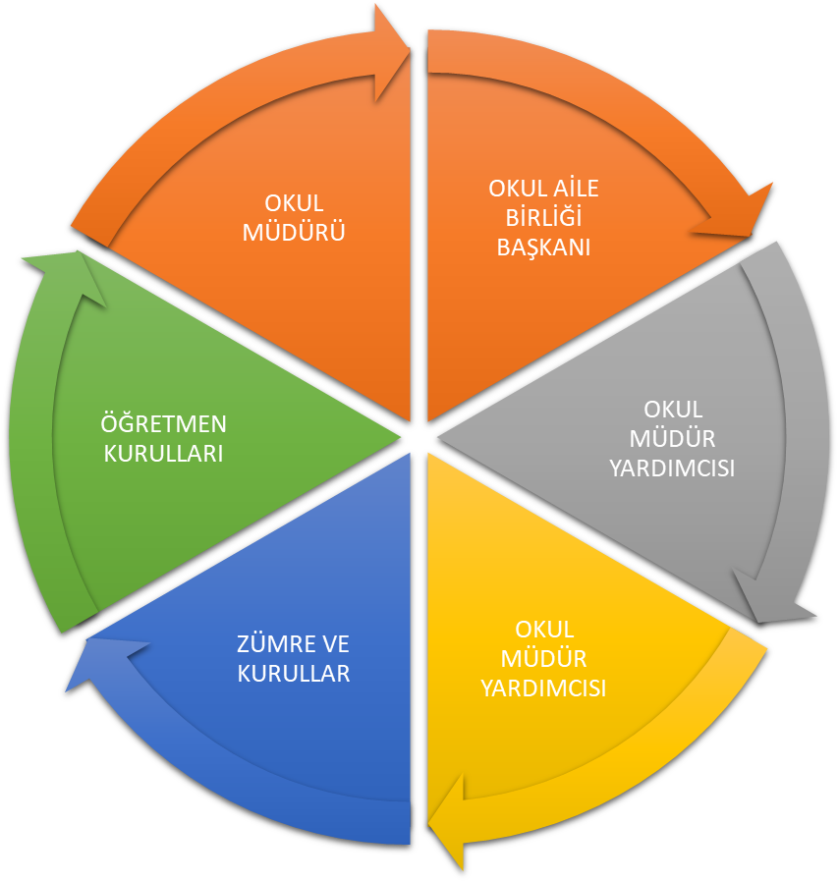

Paydaş anketlerine ilişkin ortaya çıkan temel sonuçlara altta yer verilmiştir :

Öğrenci Anketi Sonuçları:
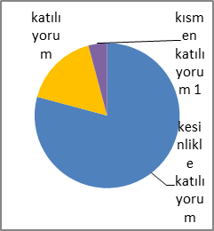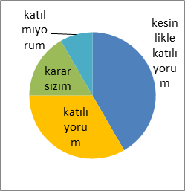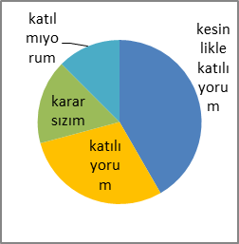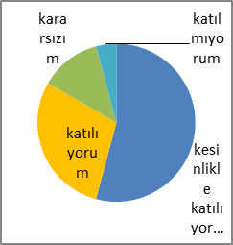
1 2 3 4
- Öğrencilerin %99’u öğretmenlere ihtiyaç duyduklarında ulaşabiliyor.
- Öğrencilerin %90’ı okul müdürüne ihtiyaç duyduklarında ulaşabiliyor.
- Öğrencilerin %80’i rehberlik servisinden yeterince yararlanabiliyor.
- Öğrencilerin %98’i okula iletilen istek ve önerilerinin dikkate alındığını düşünüyor.

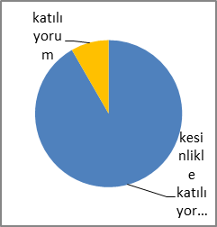
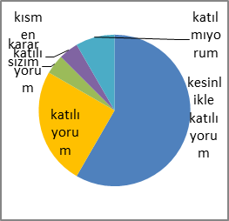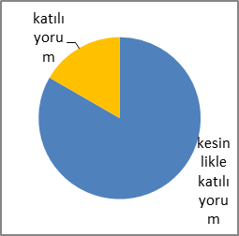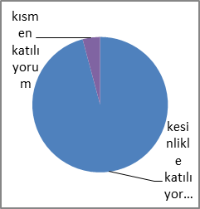
5 6 7 8
5. Öğrencilerin %100’ü okulda kendini güvende hissediyor.
6. Öğrencilerin %91’i kendileri ile ilgili kararlar alınırken görüşlerine başvurulduğunu düşünüyor.
7. Öğrencilerin %100’ü öğretmenlerin yeniliğe açık olduğunu düşünüyor.
8. Öğrencilerin %99’u derslerde uygun araç-gereç kullanıldığını düşünüyor.

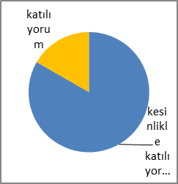
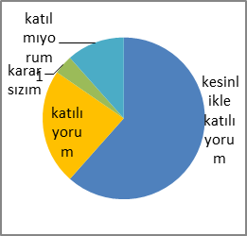
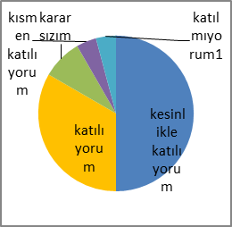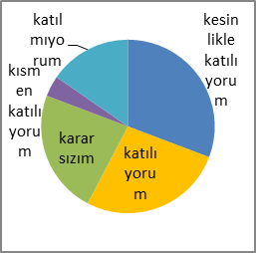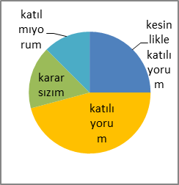
9 10 11 12 13
9. Öğrencilerin %100’ü teneffüslerde ihtiyaçlarını giderebilmekte.
10. Öğrencilerin %96’sı okulun temiz olduğunu düşünüyor.
11. Öğrencilerin %83’ü okul binasının yetersiz olduğunu düşünüyor.
12. Öğrencilerin %87’si okul kantininde(dürüst kantin) satılan ürünlerin sağlıklı ve güvenli olduğunu düşünüyor.
13. Öğrencilerin %87’si yeterli miktarda sanatsal ve kültürel faaliyet düzenlendiğini düşünüyor.

Öğretmen Anketi Sonuçları:
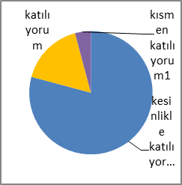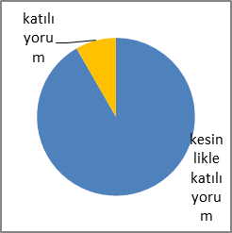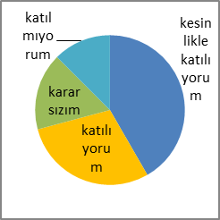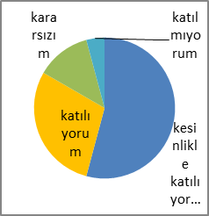
1 2 3 4
- Öğretmenlerin %99’u karaların çalışanların katılımı ile alındığını düşünüyor.
- Öğretmenlerin %100’ü duyuruların zamanında iletildiğini düşünüyor.
- Öğretmenlerin %91’i ödüllendirmelerin adil, tarafsız ve objektif olduğunu düşünüyor.
- Öğretmenlerin %98’i okulun değerli bir üyesi olduğunu düşünüyor.

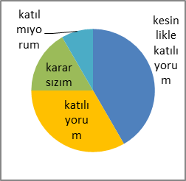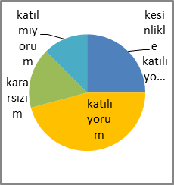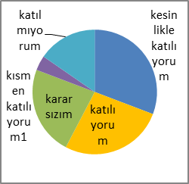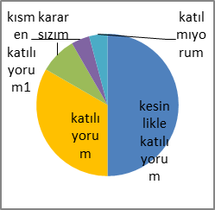
5 6 7 8
5. Öğretmenlerin %98’i okulun kendilerini geliştirmelerine imkan tanıdığını düşünüyor.
6. Öğretmenlerin %60’ı okulun teknik araç ve gereç yönünden yeterli donanıma sahip olmadığını düşünüyor.
7. Öğretmenlerin %60’ı çalışanlara yönelik sosyal ve kültürel faaliyetler düzenlendiğini düşünmektedir.
8. Öğretmenlerin %87’si öğretmenler arasında ayrım yapılmadığını düşünmektedir.

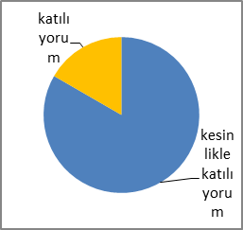
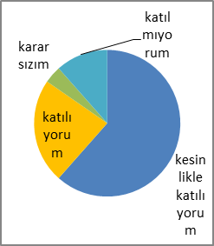
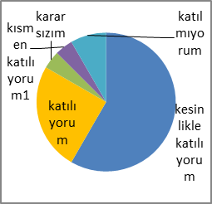
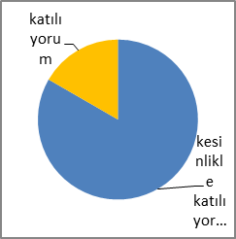
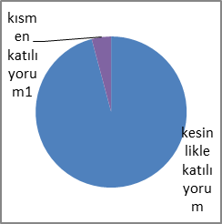
9 10 11 12 13
9. Öğretmenlerin %85’i olumlu etki bırakacak çalışmalar yapılmakta olduğunu düşünüyor.
10. Öğretmenlerin %100’ü yöneticilerin yaratıcı ve yenilikçi düşünceler üretilmesini teşvik ettiklerini düşünüyor.
11. Öğretmenlerin %100’ü yöneticilerin okulun vizyonunu, stratejilerini, iyileştirmeye açık alanlarını v.s. çalışanlarla paylaştığını düşünüyor.
12. Öğretmenlerin %83’ü sadece öğretmenlere tahsis edilmiş yerlerin yetersiz olduğunu düşünmektedir.
13. Öğretmenlerin %100’ü alanına ilişkin yenilik ve gelişmeleri takip ederek kendilerini güncellediklerini düşünüyor.

Veli Anketi Sonuçları:
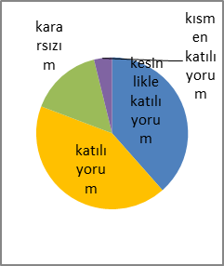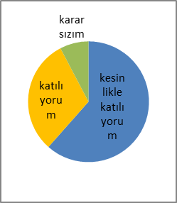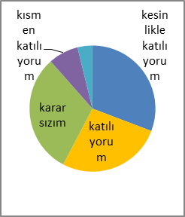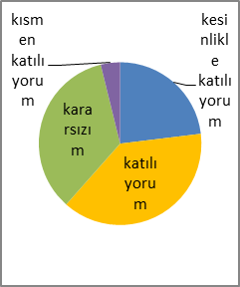
1 2 3 4
- Velilerin %100’ü ihtiyaç duyduğunda okul çalışanlarına ulaşabildiğini düşünüyor.
- Velilerin %100’ü kendilerini ilgilendiren okul duyurularını zamanında öğrendiğini düşünüyor.
- Velilerin %98’i öğretmenlerden öğrencisi ile ilgili yeterli bilgi alabildiğini düşünüyor.
- Velilerin %100’ü istek ve şikayetlerinin dikkate alındığını düşünüyor.

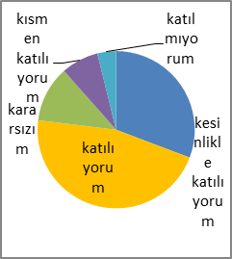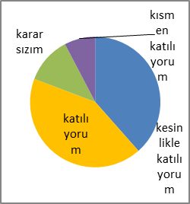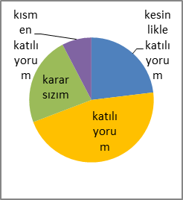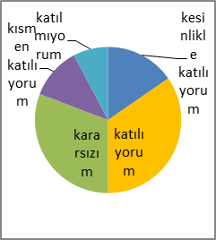
5 6 7 8
5. Velilerin %98’i öğretmenlerin yeniliğe açık olarak çeşitli yöntemler kullandığını düşünüyor.
6. Velilerin %100’ü yabancı kişilere karşı güvenlik önlemi alındığını düşünüyor.
7. Velilerin %100’ü kendilerini ilgilendiren konularda görüşlerinin alındığını düşünüyor.
8. Velilerin % 86’sı okulun internet sayfasını takip ettiğini söylüyor.

9 10 11 12 13
9. Velilerin %100’ü öğrencisinin okulu sevdiğini ve öğretmenlerle iyi anlaştığını söylüyor.
10. Velilerin %96’sı okulun teknik araç ve gereç yönünden yeterli donanıma sahip olduğunu düşünüyor.
11. Velilerin %96’sı okulun temiz olduğunu söylüyor.
12. Velilerin %80’i okul binası ve diğer fiziki alanların yetersiz olduğunu düşünüyor.
13. Velilerin %100’ü yeterli miktarda sanatsal ve kültürel faaliyet düzenlendiğini düşünüyor.

GZFT (Güçlü, Zayıf, Fırsat, Tehdit) Analizi
Okulumuzun temel istatistiklerinde verilen okul künyesi, çalışan bilgileri, bina bilgileri, teknolojik kaynak bilgileri ve gelir gider bilgileri ile paydaş anketleri sonucunda ortaya çıkan sorun ve gelişime açık alanlar iç ve dış faktör olarak değerlendirilerek GZFT tablosunda belirtilmiştir. Dolayısıyla olguyu belirten istatistikler ile algıyı ölçen anketlerden çıkan sonuçlar tek bir analizde birleştirilmiştir.
Kurumun güçlü ve zayıf yönleri donanım, malzeme, çalışan, iş yapma becerisi, kurumsal iletişim gibi çok çeşitli alanlarda kendisinden kaynaklı olan güçlülükleri ve zayıflıkları ifade etmektedir ve ayrımda temel olarak okul müdürü/müdürlüğü kapsamından bakılarak iç faktör ve dış faktör ayrımı yapılmıştır.

İçsel Faktörler
Güçlü Yönler
Öğrenciler | 1.Tanılama Sınavına göre alınan özel yetenekli öğrenciler olması  2.Hazır bulunuşluk düzeylerinin yüksek olması  3.Öğrenme ve öğrenme süreçlerine aktif olarak katılmada istekli olmaları.  4.Gözlem ve analiz yetenekleri gelişmiş olması.
Çalışanlar | 1. Güçlü ve deneyimli öğretmen kadrosu  2. Çalışanlarımızın uyumlu ve iş birliği içinde çalışma ve kurum kültürüne sahip olması  3. Öğretmen yönetici iş birliğinin güçlü olması
Veliler | 1.İşbirliğine yatkın olmaları  2.Çoğunlukla velilerin eğitim seviyelerinin yüksek olması
Bina ve Yerleşke | 1.Öğrencilerin eğitim gördükleri okullara ve üniversiteye yakın olması  2.Ulaşımın kolay olması  3.Okula yakın bir hastanenin bulunması  4.Okulun temiz olması
Donanım | 1.Asgari düzeyde eğitim verebilecek donanıma sahip olması  2.ADSL bağlantısının olması  3.Güvenlik kameralarının olması  4.Sınıfların çoğunda akıllı tahta olması
Bütçe | 1.Harcama yetkimizde bütçemizin olması
Yönetim Süreçleri | 1.Hedeflere ulaşma konusunda merkezdeki herkesin üzerine düşeni yapması  2.Şeffaf, paylaşımcı, değişime açık bir yönetim anlayışının bulunması  3.Komisyonların etkin çalışması  4.Yeniliklerin okul yönetimi ve öğretmenler tarafından takip edilerek uygulanması
İletişim Süreçleri | 1.Duyuruların zamanında iletilmesi  2.Öğretmen-öğrenci iletişiminin güçlü olması  3.Öğrenci görüş ve isteklerine önem verilmesi  4.Personel arasında iletişimin güçlü olması  5.Öğrencilerimizin eğitim gördükleri okullarla iletişim içerisinde olunması  6.Okul Aile Birliğinin iş birliğine açık olması  7.Üniversite ile işbirliğinde olunması

Zayıf Yönler
Öğrenciler | 1.Lise ve üniversite geçiş sınavlarına yakın dönemlerde öğrencilerin BİLSEM-sınav ikileminde kalması 2.Teknolojik aletlere bağımlılığın artışı
Çalışanlar | 1.Eğitim personelinin üstün yetenekliler öğretmenliği alanından mezun olmaması.
Veliler | 1.Sınav odaklı akademik destek beklentisi  2.Çevrenin ve ailelerin okuldan yüksek beklentileri
Bina ve Yerleşke | 1.Binanın arkasındaki alanın yeterince etkin kullanılmaması  2.Okul binasının farklı etkinlikler yapmak için uygun olmaması
Donanım | 1.Atölyelerde öğrencilere özel dolapların bulunmaması
Bütçe | 1.Sosyal etkinliklerin çeşitlendirilebilmesi için yeterli kaynağın olmaması.
Yönetim Süreçleri | 1. Personel verimliliğinin istenilen düzeyde olmaması.  2. Mesleki doyum.

Dışsal Faktörler
Fırsatlar
Politik | MEB’in BİLSEM’leri desteklemesi
Ekonomik | TÜBİTAK’ın BİLSEM’leri desteklemesi
Sosyolojik | Velilerimizin çeşitli meslek guruplarından olmaları
Teknolojik | 1.Fatih ağı olması  2.Laboratuvarların ve teknolojik araç gereçlerin bulunması.
Mevzuat-Yasal | 1.MEB Özel Eğitim Hizmetleri Yönetmeliği.  2.BİLSEM yönergesi.
Ekolojik | 1. Çevre duyarlılığı olan kuramların MEB ile iş birliği yapması, uygulanan müfredatta çevreye yönelik tema ve kazanımların bulunması.

Tehditler
Politik | 1.Eğitim politikalarına ilişkin net bir uzlaşı olmaması.
Ekonomik | 1.Merkeze ait bir servis olmaması  2.Diğer kurumlar ve sivil toplumun eğitime finansal katkısının yetersizliği,
Sosyolojik | 1.Kamuoyunun eğitim öğretimin kalitesine ilişkin beklenti ve algısının farklı olması
Teknolojik | 1.Teknolojinin sürekli değişimi sonuncu donanım ihtiyacının ortaya çıkması
Mevzuat-Yasal | 1.BİLSEM yönergesinde yenilikler olması sebebiyle planlamalarda farklılıklar oluşması
Ekolojik | 1.Toplumun çevresel risk faktörleri konusunda kısmi duyarsızlığı, çevre farkındalığının azlığı.

Gelişim ve Sorun Alanları
Gelişim ve sorun alanları analizi ile GZFT analizi sonucunda ortaya çıkan sonuçların planın geleceğe yönelim bölümü ile ilişkilendirilmesi ve buradan hareketle hedef, gösterge ve eylemlerin belirlenmesi sağlanmaktadır.
Gelişim ve sorun alanları ayrımında eğitim ve öğretim faaliyetlerine ilişkin üç temel tema olan Eğitime Erişim, Eğitimde Kalite ve kurumsal Kapasite kullanılmıştır. Eğitime erişim, öğrencinin eğitim faaliyetine erişmesi ve tamamlamasına ilişkin süreçleri; Eğitimde kalite, öğrencinin akademik başarısı, sosyal ve bilişsel gelişimi ve istihdamı da dâhil olmak üzere eğitim ve öğretim sürecinin hayata hazırlama evresini; Kurumsal kapasite ise kurumsal yapı, kurum kültürü, donanım, bina gibi eğitim ve öğretim sürecine destek mahiyetinde olan kapasiteyi belirtmektedir.
Gelişim ve sorun alanlarına ilişkin GZFT analizinden yola çıkılarak saptamalar yapılırken yukarıdaki tabloda yer alan ayrımda belirtilen temel sorun alanlarına dikkat edilmesi gerekmektedir.

Gelişim ve Sorun Alanlarımız
1.TEMA: EĞİTİM VE ÖĞRETİME ERİŞİM
1 | Öğrencilerimizin örgün eğitim saatleri dışında BİLSEM’e gelmeleri. Bu durumun öğrencileri yorması ve BİLSEM’de yapılan etkinlikler için yeterli zamanın ayrılamaması.
2 | BİLSEM’de destek eğitim alan öğrencilerin gerek LGS de ve gerekse üniversite giriş sınavlarında YGS herhangi bir avantaja sahip olmamaları.
3 | Öğrencilerin ilimizin çeşitli bölgelerinden kuruma ulaşımı için devlet desteğinin olmaması.

2.TEMA: EĞİTİM VE ÖĞRETİMDE KALİTE
1 | BİLSEM’de bilimsel çalışmalarda kullanılmak üzere tam donanımlı kütüphanenin olmaması,
2 | Kadrolu öğretmenin bulunmadığı disiplinlerde görevlendirme öğretmen görevlendirilmesi
3 | TÜBİTAK bilim fuarları ve çeşitli yarışmalara katılmak ve proje hazırlamak konusunda istekli öğrencilere ve alanında uzman öğretmenlere sahip olmak
4 | Öğrencilerimizin örgün eğitimdeki yoğunluklarının çok olmasından dolayı BİLSEM’de verilen ödev ve projeleri yapmaya veya tamamlamaya fazla zaman ayıramamaları

3.TEMA: KURUMSAL KAPASİTE
1 | Binanın kendisine ait bir bahçesinin olmaması
2 | Derslik ve atölyelerin yetersiz olması
3 | Fen laboratuvarı ve Matematik biriminde deney malzemelerinin yetersiz olması.
4 | Öğretmen kadrosunun gelişime açık olması
5 | Otopark alanının olmaması.

BÖLÜM III: MİSYON, VİZYON VE TEMEL DEĞERLER
Okul Müdürlüğümüzün Misyon, vizyon, temel ilke ve değerlerinin oluşturulması kapsamında öğretmenlerimiz, öğrencilerimiz, velilerimiz, çalışanlarımız ve diğer paydaşlarımızdan alınan görüşler, sonucunda stratejik plan hazırlama ekibi tarafından oluşturulan Misyon, Vizyon, Temel Değerler; Okulumuz üst kurulana sunulmuş ve üst kurul tarafından onaylanmıştır.

MİSYONUMUZ
Prof. Dr. Şaban Teoman Duralı Bilim ve Sanat Merkezi, öğrencilerinin yetenek ve potansiyellerini ortaya koymalarına fırsat verecek bir ortamda eğitim verilmesini sağlayarak, yaratıcı ve evrensel bilime katkı yapan bilim adamları, uzmanlar ve sanatçılar yetiştirmektir.

VİZYONUMUZ
Öğrencilerimize üstün zeka ve özel yetenekleri doğrultusunda bilimsel ve sanatsal değerleri benimseterek ülkemize ve insanlığa üstün yararlar sağlayan bir kurum olmak.

TEMEL DEĞERLERİMİZ
BİLSEM olarak eğitim- öğretim hizmetlerimizin yürütülmesinde aşağıdaki temel değerler esas alınır:
- Bireysel farklılıklara saygılı olmak
- İletişime açık olmak
- Sevgi dolu ve hoşgörülü olmak
- Özverili olmak
- Tutarlı olmak
- Yenilikçi ve gelişime açık olmak
- Katılımcı olmak
- Önerilere açık olmak
- Sorun çözücü olmak
- Araştırıcı olmak
- Güvenilir olmak
- Sistemli olmak
- Veri ve bilgiye dayanmak
- “Önce insan” anlayışına sahip olmak
- İnsan kaynaklarını etkili yönetmek
- Gelişen ve değişen ihtiyaçlara cevap vermek
- Yasa ve yönetmeliklere bağlı olmak
- Etik değerlere saygılı olmak
- Alanında uzman ve öncü olmak
- Ulaşılabilir olmak
- Etkili, güler yüzlü ve kibar olmak
BÖLÜM IV: AMAÇ, HEDEF VE EYLEMLER

TEMA I: EĞİTİM VE ÖĞRETİME ERİŞİM
Eğitim ve öğretime erişim okullaşma ve okul terki, devam ve devamsızlık, okula uyum ve uyum, özel eğitime ihtiyaç duyan bireylerin eğitime erişimi, yabancı öğrencilerin eğitime erişimi ve hayat boyu öğrenme kapsamında yürütülen faaliyetlerin ele alındığı temadır.
Stratejik Amaç 1: Bilim ve Sanat Merkezine yerleşen öğrencilerin, uyum ve devamsızlık sorunlarını gideren etkin bir yönetim yapısı kurulacaktır.
Stratejik Hedef 1.1: İlimizde 1, 2, 3. Sınıf kademesinde eğitim gören bütün öğrencilerin tanılama sürecine dâhil olması sağlanacaktır.

Performans Göstergeleri
No | PERFORMANS  GÖSTERGESİ | Mevcut |  | HEDEF
No | PERFORMANS  GÖSTERGESİ | 2018 | 2019 |  | 2020 | 2021 | 2022 | 2023
PG.1.1.1 | BİLSEM alım bölgesinde tanıtım amaçlı yapılan bilgilendirme faaliyeti sayısı | 20 | 21 |  | 21 | 22 | 22 | 23
PG.1.1.2 | BİLSEM Öğretmen/İdarecileri tarafından bilgilendirme yapılan kişi sayısı | 405 | 410 |  | 415 | 420 | 425 | 430

Eylemler
No | Eylem İfadesi | Eylem Sorumlusu | Eylem Tarihi
1.1.1. | İlimizde eğitim gören 1, 2 ve 3. Sınıf kademesinde eğitim gören öğrencilere yönelik her yıl tanıtım etkinlikleri gerçekleştirilecektir. | Okul idaresi ve öğretmenler | Her yıl
1.1.2 | 1, 2 ve 3. sınıf öğretmenlerine yönelik Bilim ve Sanat Merkezi ile ilgili tanıtım yapılacaktır. | Okul idaresi ve öğretmenler | Kayıt Dönemlerinden Önce
1.1.3 | İl/İlçe Milli Eğitim Müdürlüğünün, Bilim ve Sanat Merkezinin ve okulların sosyal medya hesaplarında tanıtıcı faaliyetler düzenlenecektir. | Okul idaresi ve öğretmenler | Her ay

Stratejik Hedef 1.2: BİLSEM'e kayıt hakkı kazanan öğrencilerin yükseköğretime kadar BİLSEM'e devamlılığı sağlanacaktır.
No | PERFORMANS  GÖSTERGESİ | Mevcut |  | HEDEF
No | PERFORMANS  GÖSTERGESİ | 2018 | 2019 |  | 2020 | 2021 | 2022 | 2023
PG.1.2.1 | Devamsızlığı % 20 ye ulaşan Öğrenci Oranı | %10 | %9 |  | %8 | %7 | %6 | %5
PG 1.2.3 | Kayıt Yenilemeyen (terk) Öğrenci Oranı | %15 | %10 |  | %8 | %5 | %3 | %00

Eylemler
No | Eylem İfadesi | Eylem Sorumlusu | Eylem Tarihi
1.2.1 | Devamsızlık yapan öğrencilerin tespiti ve okula devamlarını sağlayacak düzenlemeler gerçekleştirilecektir. Erken uyarı çalışmaları yapılacaktır. | Müdür Yardımcısı | Her ayın son haftası
1.2.2 | Devamsızlık yapan öğrencilerin velileri ile özel aylık toplantı ve görüşmeler yapılacaktır. | Rehberlik Servisi | Her ayın son haftası
1.2.3 | Merkezimize yeni başlayan öğrencilerin okula uyumlarını sağlamak amacıyla uyum eğitimleri düzenlenecektir. | Rehber Öğretmen | Her Dönem Başında
1.2.4 | BİLSEM faaliyet alanları ve okulun fiziki ortamları hakkında velilere yönelik bilgilendirme toplantıları yapılacaktır. | Okul İdaresi-Rehber Öğretmen | Her dönem başında
1.2.5 | Velilerle iletişime geçilerek öğrencilerin kayıt yenileme süreçlerinin tamamlanması sağlanacaktır. | Okul İdaresi | Kayıt dönemlerinde
1.2.6 | Velilere ve öğrencilere yönelik Bilim ve Sanat Merkezlerinin önemini anlatan seminer, konferanslar vb etkinlikler düzenlenecektir. | Okul İdaresi-Öğretmenler | Her yıl

TEMA II: EĞİTİM VE ÖĞRETİMDE KALİTENİN ARTIRILMASI
Eğitim ve öğretimde kalitenin artırılması başlığı esas olarak eğitim ve öğretim faaliyetinin hayata hazırlama işlevinde yapılacak çalışmaları kapsamaktadır.
Bu tema altında akademik başarı, sınav kaygıları, sınıfta kalma, ders başarıları ve kazanımları, disiplin sorunları, öğrencilerin bilimsel, sanatsal, kültürel ve sportif faaliyetleri ile istihdam ve meslek edindirmeye yönelik rehberlik ve diğer mesleki faaliyetler yer almaktadır.
Stratejik Amaç 2: Öğrencilerimizin gelişmiş dünyaya uyum sağlayacak şekilde donanımlı bireyler olabilmesi için eğitim ve öğretimde kalite artırılacaktır.

Stratejik Hedef 2.1: Öğrenme kazanımlarını takip eden ve velileri de sürece dâhil eden bir yönetim anlayışı ile öğrencilerimizin akademik başarıları ve sosyal faaliyetlere etkin katılımı artırılacaktır.
Performans Göstergeleri
No | PERFORMANS  GÖSTERGESİ | Mevcut | HEDEF
No | PERFORMANS  GÖSTERGESİ | 2018 | 2019 | 2020 | 2021 | 2022 | 2023
PG.2.1.1 | Tanılanmış Olan Özel Yetenekli Öğrencilerin Öğretmenlerine Yapılan Toplantı/Seminer/Bilgilendirme Sayısı | 16 | 16 | 17 | 18 | 19 | 20
PG.2.1.3 | Başvuru Yapılan Proje Sayısı | 8 | 10 | 12 | 14 | 16 | 18
PG.2.1.4 | Bilimsel araştırma teknikleri eğitimi alan öğrenci sayısı | 0 | 20 | 22 | 24 | 26 | 28
PG.2.1.4 | Tanılanmış Olan Özel Yetenekli Öğrencilerin Velilerine Yapılan Toplantı/Seminer/Bilgilendirme Sayısı | 4 | 5 | 6 | 7 | 8 | 9

Eylemler
No | Eylem İfadesi | Eylem Sorumlusu | Eylem Tarihi
2.1.1. | Tanılanmış Öğrencilerin öğretmenlerine yönelik sistemli olarak Toplantı/Seminer/ Bilgilendirme çalışmaları gerçekleştirilecektir. | Okul idaresi  PDR | Eylül 2020
2.1.4 | Merkezde yürütülen proje sayısının artırılması amacıyla eğitimler düzenlenecektir. | Okul İdaresi | Ekim 2020
2.1.5 | Proje programları ve hibe çağrıları öğrencilere tanıtılacaktır. | Okul İdaresi | Ekim 2020
2.1.6 | Bilimsel araştırma teknikleri eğitimi konusunda üniversite ile merkezimiz arasında işbirliği çalışmaları yapılacaktır. | Okul İdaresi | Eylül 2020
2.1.7 | Tanılanmış Olan Özel Yetenekli Öğrencilerin Velilerine Yapılan Toplantı/Seminer/Bilgilendirme Çalışmaları Gerçekleştirilecektir.

Stratejik Hedef 2.2: Öğrencilerimizin kendilerini ifade etme, sorun çözme ve iletişim becerilerinin geliştirilmesine yönelik çalışmalar yapılacaktır.
Performans Göstergeleri
No | PERFORMANS  GÖSTERGESİ | Mevcut |  | HEDEF
No | PERFORMANS  GÖSTERGESİ | 2018 | 2019 |  | 2020 | 2021 | 2022 | 2023
PG.2.2.1 | Probleme yönelik olarak çözüm önerisi geliştiren öğrenci sayısı | 11 | 12 |  | 14 | 16 | 18 | 20
PG.2.2.2 | İletişim becerileri eğitimi alan öğrenci sayısı | 50 | 54 |  | 56 | 60 | 64 | 70
PG.2.2.3 | Münazara etkinliklerine katılan öğrenci sayısı | 20 | 22 |  | 26 | 30 | 32 | 34

Eylemler
No | Eylem İfadesi | Eylem Sorumlusu | Eylem Tarihi
2.2.1 | Öğrencilere problem çözme teknikleri eğitimi verilecektir. | PDR | EYLÜL 2020
2.2.2 | Öğrencilerin iletişim becerilerinin geliştirilmesi için tiyatro, münazara ve kısa film etkinlikleri gerçekleştirilecektir. | Türkçe Öğretmeni  Diğer Branşlar | Mayıs 2020
2.2.3 | Bilimsel araştırma teknikleri eğitimi konusunda üniversite ile merkezimiz arasında işbirliği çalışmaları yapılacaktır. | Okul İdaresi | OCAK 2020

Stratejik Hedef 2.3: Merkezimizde gerçekleştirilen sosyal kültürel etkinlikler artırılacaktır.
Performans Göstergeleri
No | PERFORMANS  GÖSTERGESİ | Mevcut |  | HEDEF
No | PERFORMANS  GÖSTERGESİ | 2018 | 2019 |  | 2020 | 2021 | 2022 | 2023
PG.2.3.3 | Velilere yönelik gerçekleştirilen eğitim sayısı/katılımcı sayısı | 1 | 2 |  | 3 | 4 | 4 | 4
PG.2.3.4 | Yazar öğrenci buluşmaları kapsamında gerçekleştirilen etkinlik sayısı | 1 | 2 |  | 3 | 4 | 5 | 6

Eylemler
No | Eylem İfadesi | Eylem Sorumlusu | Eylem Tarihi
2.3.1. | Yıllık faaliyetlerin planları yapılacaktır. | Okul İdaresi | Haziran 2020
2.3.4 | Velilere yönelik eğitimler gerçekleştirilecektir. | Okul idaresi  Rehber öğretmen | Ekim 2020
2.3.5 | Öğrencilerin ilgi alanı doğrultusunda bir araya gelebileceği yazarlar/şairler belirlenecektir | Okul idaresi  Türkçe Öğretmeni | Eylül 2020

TEMA III: KURUMSAL KAPASİTE
Stratejik Amaç 3: Eğitim ve öğretim faaliyetlerinin daha nitelikli olarak verilebilmesi için okulumuzun kurumsal kapasitesi güçlendirilecektir.
Stratejik Hedef 3.1: Merkezimizde görev yapan personelimizin kişisel ve mesleki gelişimine katkı sunacak faaliyetler gerçekleştirilecektir.
No | PERFORMANS  GÖSTERGESİ | Mevcut |  | HEDEF
No | PERFORMANS  GÖSTERGESİ | 2018 | 2019 |  | 2020 | 2021 | 2022 | 2023
PG.3.1.1 | Hizmet içi Eğitimlere Katılan Personel Sayısı | 54 | 58 |  | 60 | 62 | 64 | 66
PG.3.1.2 | Özel Yetenekli Bireylere ilişkin (Öğretmen, Yönetim, Aile) Düzenlenen Hizmet içi Eğitim Faaliyeti Sayısı | 25 | 26 |  | 27 | 28 | 29 | 30
PG.3.1.3 | Lisansüstü eğitim alan (mezun-devam) öğretmen ve yönetici Oranı | %70 | %70 |  | %75 | %75 | %75 | %80
PG.3.1.4 | Bilimsel söyleşilere katılan, makale ve bildiri yayımlayan idareci, öğretmen, öğrenci sayısı | 6 | 7 |  | 7 | 8 | 9 | 10

Eylemler
No | Eylem İfadesi | Eylem Sorumlusu | Eylem Tarihi
3.1.1. | Öğretmenlerimizin hizmet içi eğitimlere katılması teşvik edilecektir. | Okul İdaresi | Her Yıl
3.1.2 | İlgili yıla ait merkezi ve mahalli hizmet içi eğitim programlarının duyurusu yapılarak takibi sağlanacaktır. | Okul İdaresi | Her Yıl
3.1.3 | Üniversite, belediye ve diğer kamu kurum, kuruluşları ile işbirliği içerisinde mesleki gelişim faaliyetleri düzenlenecektir. | Okul İdaresi | Her Yıl
3.1.4 | Velilerimize yönelik aile eğitimleri planlaması yapılacaktır. | Psikolojik Danışmanlık Ve Rehberlik Öğretmeni ve Diğer Öğretmenler | Mart 2020
3.1.6 | TÜBİTAK tarafından yayına çıkılan “Bilim Söyleşileri” programına başvurulacaktır. | Okul İdaresi ve Öğretmenler | Başvuru Döneminde

V. BÖLÜM: MALİYETLENDİRME
2019-2023 Stratejik Planı Faaliyet/Proje Maliyetlendirme Tablosu
Kaynak Tablosu | 2019 | 2020 | 2021 | 2022 | 2023 | Toplam
Genel Bütçe | 35.000 | 37.000 | 39.000 | 40.000 | 45.000 | 196.00
Valilikler ve Belediyelerin Katkısı | - | - | - | - | - | -
Diğer (Okul Aile Birlikleri) | 10.000 | 11.000 | 12.000 | 13.000 | 13.500 | 59.500
TOPLAM | 45.000 | 48.000 | 51.000 | 53.000 | 58.500 | 255.500

VI. BÖLÜM: İZLEME VE DEĞERLENDİRME
Okulumuz Stratejik Planı izleme ve değerlendirme çalışmalarında 5 yıllık Stratejik Planın izlenmesi ve 1 yıllık gelişim planın izlenmesi olarak ikili bir ayrıma gidilecektir.
Stratejik planın izlenmesinde 6 aylık dönemlerde izleme yapılacak denetim birimleri, il ve ilçe millî eğitim müdürlüğü ve Bakanlık denetim ve kontrollerine hazır halde tutulacaktır.
Yıllık planın uygulanmasında yürütme ekipleri ve eylem sorumlularıyla aylık ilerleme toplantıları yapılacaktır. Toplantıda bir önceki ayda yapılanlar ve bir sonraki ayda yapılacaklar görüşülüp karara bağlanacaktır.

